RAPORT DE ACTIVITATE
1 ianuarie – 05 august 2012

- Date despre Instituţie
- Denumire: Complexul Naţional Muzeal „Curtea Domnească”
- Tipul de instituţie, legea care o guvernează: Instituţie publică de cultură, subordonată Consiliului Judeţean Dâmboviţa - ordonatorul principal de credite; Legea nr. 311 din 8 iulie 2003 a muzeelor şi a colecţiilor publice
- Misiunea şi obiectivele:
Misiunea Complexului Naţional Muzeal „Curtea Domnească” din Târgovişte este de a colecţiona, conserva, cerceta, restaura, realiza documentarea patrimoniului muzeal, de a comunica si expune, în scopul cunoaşterii, educării şi recreerii publicului vizitator, mărturii materiale şi spirituale ale existenţei şi evoluţiei comunităţilor umane, de-a lungul timpului.
Complexul Naţional Muzeal „Curtea Domnească” din Târgovişte urmăreşte îndeplinirea scopului şi funcţiilor sale principale prin următoarele activităţii:
- cercetarea ştiinţifică, în conformitate cu programele anuale şi de perspectivă, a patrimoniului pe care îl administrează;
- cercetarea si documentarea în vederea completării si îmbogăţirii patrimoniului muzeal prin achiziţii, donaţii sau prin alte forme caracteristice de constituire a patrimoniului muzeal;
- organizarea evidenţei patrimoniului cultural deţinut în administrare în conformitate cu prevederile legale în vigoare;
- conservarea şi restaurarea bunurilor culturale din patrimoniul muzeal;
- punerea în valoare a patrimoniului cultural pe care îl are în administrare prin intermediul expoziţiilor permanente şi temporare, a programelor educative specifice, a publicaţiilor etc.;
- punerea în valoare şi comunicarea către publicul larg a rezultatelor ştiinţifice pe care le obţine în activitatea de cercetare;
- menţinerea unui contact permanent cu publicul larg pentru identificarea nevoilor culturale ale acestuia şi orientarea programelor de punere în valoare a patrimoniului cultural administrat în funcţie de acestea;
- menţinerea unui contact permanent cu mediile de informare, cu organizaţii neguvernamentale, culturale, instituţii de învăţământ şi cercetare, organisme şi foruri internaţionale de profil.

A. Evoluţia instituţiei în raport cu mediul în care îşi desfăşoară activitatea şi în raport cu sistemul instituţional existent

Complexul Naţional Muzeal “Curtea Domnească“ din Târgovişte reprezintă una dintre cele mai prestigioase instituţii de cultură din judeţul Dâmboviţa care, prin diversitatea activităţilor şi funcţiilor sale specifice, această instituţie muzeală constituie un reper esenţial în ceea ce priveşte realizarea actului cultural în spaţiul teritorial-administrativ dâmboviţean, din ce în ce mai dinamic, în care oferta de produse culturale şi de divertisment, pentru toate categoriile de public, este intr-o continuă diversificare.
Specificul Complexului Naţional Muzeal “Curtea Domnească“ din Târgovişte este dat de calitatea, varietatea şi reprezentativitatea colecţiilor, ce sunt puse în valoare în 13 muzee şi case memoriale: Ansamblul Monumental „Curtea Domnească”, Muzeul Scriitorilor Dâmboviţeni, Muzeul Tiparului şi al Cărţii Vechi Româneşti, Galeriile Stelea, Muzeul de Istorie, Muzeul „Vasile Blendea”, Muzeul de Artă, Casa Atelier “Gheorghe Petraşcu”, Muzeul de Etnografie – Pucioasa, Ansamblul Brâncovenesc de la Potlogi, Casa Atelier “Gabriel Popescu” din Vulcana Pandele, Casa Memorială I. L. Caragiale, Muzeul Comunal – Pietroşiţa.
La cei 75 de ani de existenţă, Complexul Naţional Muzeal “Curtea Domnească“ din Târgovişte vine în întâmpinarea publicului cu oferte cultural-educative, proiecte şi programe din ce în ce mai diversificate şi mai apropiate de nevoile şi dorinţele vizitatorilor, deschizându-le gustul pentru istoria locurilor şi, mai ales, pentru curiozitatea şi ineditul informaţiilor furnizate.
Pornind de la aceste premise, în activitatea managerială a complexului nuzeal s-au întreprins măsuri care au asigurat evoluţia instituţiei şi plasarea ei în topul celor mai vizitate şi apreciate institutii muzeale din ţară care se bucură de prestigiu, în aşa fel încât de la un an la altul numarul vizitatorilor a crescut, s-au adăugat noi colaborări cu institutii de cultură, dar şi cu ambasade, scoli, ong-uri, precum şi cu alte muzee din ţară cu care am derulat proiecte comune.
A. 1. Colaborarea cu instituţiile/organizaţiile culturale care se adresează aceleiasi comunităţi – tipul/forma de colaborare, proiectele desfăsurate împreună cu acestea;
1.1. PROIECTE EXPOZIŢIONALE
- Expoziţiile organizate în colaborare cu alte instituţii, în cadrul Complexul Naţional Muzeal „Curtea Domnească”:

Nr.  crt. | Denumirea evenimentului cultural | Data/Perioada desfăşurării | Locul desfăşurării | Colaboratori
1 | I. L. Caragiale – 160 ani de la naştere.  “Ediţii rare din colecţiile patrimoniului târgoviştean”  (Expoziţie de carte) | 30 Ianuarie 2012 | Muzeul Scriitorilor Dâmboviţeni | Consiliul Judeţean Dâmboviţa, Complexul Naţional Muzeal “Curtea Domnească”
2 | Expoziţie de fotografie Fotoclubul ”Nufărul” Oradea | 6 februarie – 6 martie 2012 | Muzeul de Istorie | Consiliul Judeţean Dâmboviţa, Complexul Naţional Muzeal “Curtea Domnească”  Asociaţia Artiştilor Fotografi din România – Grupul Fotografic Târgovişte
3 | Expoziţia Figurilor din Ceară  „Mit, Ficţiune şi Realitate” | 9 Martie 2012 | Muzeul de Istorie | Consiliul Judeţean Dâmboviţa, Complexul Naţional Muzeal “Curtea Domnească”
4 | Valori de patrimoniu din colecţiile Muzeului Ceasului “Nicolae Simache” din Ploieşti (expoziţie de ceasuri) | 22 Martie 2012 | Muzeul de Artă | Consiliul Judeţean Dâmboviţa, Complexul Naţional Muzeal “Curtea Domnească”  Muzeul Ceasului “Nicolae Simache” din Ploieşti
5 | „Icoana din sufletul copilului” (expoziţie de icoane pictate pe sticlă) | 28 Martie 2012 | Muzeul de Istorie | Consiliul Judeţean Dâmboviţa, Complexul Naţional Muzeal “Curtea Domnească”,  Şcoala “Matei Basarab” din Târgovişte
6 | Expoziţia internaţională de artă fotografică – „Europa fotografilor” | 10 aprilie 2012 | Muzeul de Istorie | Consiliul Judeţean Dâmboviţa, Complexul Naţional Muzeal “Curtea Domnească”,  Asociaţia Artiştilor fotografi din România şi Grupul Fotografic GFT – 2011 – Târgovişte
7 | Capitalele Culturale Europene 2011: Tallinn şi Turku  (expoziţie de fotografie şi artă fotografică) | 9 mai 2012 | Muzeul de Istorie | Fundaţia Turku 2011, Ambasada Republicii Finlanda la Bucureşti,Consulatul Onorific al Republicii Estonia la Bucureşti, Asociaţia Română pentru Studii Baltice şi Nordice, Complexul Naţional Muzeal „Curtea Domnească” Târgovişte, Universitatea Valahia Târgovişte
8 | Expoziţie de fotografie „Salonul de primăvară” | 14 mai 2012 | Muzeul de Istorie | Complexul Naţional Muzeal „Curtea Domnească” Târgovişte, Consiliul Judeţean Dâmboviţa, Grupul Fotografic Târgovişte – GFT 2011
9 | « Anotimpuri » (expoziţie de pictură dedicată Zilei Internaţionale a Copilului) | 1 Iunie 2012 | Muzeul de Artă | Consiliul Judeţean Dâmboviţa, Complexul Naţional Muzeal “Curtea Domnească”,  Şcoala « Matei Basarab » din Târgovişte
10 | Vernisajul expoziţiei documentare „Dâmboviţa – 500 de ani de atestare documentară” | 4 Iunie 2012 | Muzeul de Istorie, sala Auditorium | Consiliul Judeţean Dâmboviţa, Complexul Naţional Muzeal “Curtea Domnească”
11 | „Lumina din Nord. Călătorie în Munţii din Nordul Norvegiei” (expoziţie de fotografie semnată de artistul Vladimir Donkov) | 30 Iulie – 15 august 2012 | Muzeul de Istorie, Sala Auditorium | Consiliul Judeţean Dâmboviţa, Complexul Naţional Muzeal “Curtea Domnească”,  Asociaţia Română de Studii Baltice şi Nordice (ARSBN),  Ambasada Finlandei la Bucureşti, Ambasada Lituaniei la Bucureşti, Ambasada Norvegiei la Bucureşti, Consulatul Onorific al Republicii Letonia la Bucureşti
12 | „Iesirea din infern: Comisia Nansen şi salvarea prizonierilor de război români prin Marea Baltică după Primul Război Mondial” – expoziţie de documente istorice realizată de istoricul Silviu Miloiu. | 30 Iulie – 15 august 2012 | Muzeul de Istorie, Hol | Consiliul Judeţean Dâmboviţa, Complexul Naţional Muzeal “Curtea Domnească”,  Asociaţia Română de Studii Baltice şi Nordice (ARSBN),  Ambasada Finlandei la Bucureşti, Ambasada Lituaniei la Bucureşti, Ambasada Norvegiei la Bucureşti, Consulatul Onorific al Republicii Letonia la Bucureşti

- Expoziţii organizate ca în colaborare cu alte instituţii, în alte locaţii decât cele ale Complexului Naţional Muzeal „Curtea Domnească”:

Nr.  crt. | Denumirea evenimentului cultural | Data/Perioada desfăşurării | Locul desfăşurării | Organizatori
1 | Expoziţia temporară „I.L. Caragiale în fotografii din spectacole, bancnote, cărţi şi timbre poştale, ediţii princeps“ organizată la  Târgul Internaţional „Lumea Cărţii“ de la Praga | 17-20 mai 2012 | Târgul Internaţional „Lumea Cărţii“ de la Praga | Ministerul Culturii şi Patrimoniului Naţional din România, Institutul Cultural Român de la Praga,  Consiliul Judeţean Dâmboviţa,  Complexul Naţional Muzeal “Curtea Domnească”
2. | Realizarea expozitiei de literatura (cabinet scolar) pentru Liceul Teoretic „I. H. Radulescu” | 2012 | Liceul Teoretic „I. H. Radulescu” | Complexul Naţional Muzeal “Curtea Domnească”

  - PROIECTE EDUCATIVE

Nr.  crt. | Denumirea evenimentului cultural  (tipul evenimentului cultural) | Data/Perioada desfăşurării | Locul desfăşurării | Organizatori
1 | “Doamne şi domniţe la muzeu”  (proiect educaţional) | 10 - 23 februarie 2012 | Muzeul de Artă | Consiliul Judeţean Dâmboviţa, Complexul Naţional Muzeal “Curtea Domnească”  Scoala “Vasile Cârlova” din Targoviste
2 | „Povestea porţelanului de Meissen”  (proiect educaţional) | 24 februarie 2012 | Muzeul Tiparului şi al Cărţii Vechi Româneşti | Consiliul Judeţean Dâmboviţa, Complexul Naţional Muzeal “Curtea Domnească”, Liceul de Arte „Bălaşa Doamna” din Târgovişte
3 | Programul educaţional ”Şcoala Altfel” | 2 - 6 aprilie 2012 | Muzeele din cadrul Complexului Naţional Muzeal „Curtea Domnească” Târgovişte | Consiliul Judeţean Dâmboviţa, Complexul Naţional Muzeal “Curtea Domnească”,  Centrul Judeţean de Cultură Dâmboviţa, Biblioteca Judeţeană „I.H. Rădulescu”, Primăria Municipiului Târgovişte, Teatrul Municipal Târgovişte.
4 | „Arheolog Junior” (proiect educaţional) | 3 - 6 aprilie 2012 | Curtea interioară a Muzeul de Istorie | Consiliul Judeţean Dâmboviţa, Complexul Naţional Muzeal “Curtea Domnească”
5 | „Atelierul micilor restauratori” (proiect educaţional) | 2 - 4 aprilie 2012 | Muzeul de Istorie | Consiliul Judeţean Dâmboviţa, Complexul Naţional Muzeal “Curtea Domnească”
6 | Vizionarea de filme istorice (Vlad Ţepeş, Mircea cel Bătrân, Ştefan cel Mare) | 2 - 6 aprilie 2012 | Sala de conferinţe a Muzeului Tiparului şi al Cărţii Vechi Româneşti | Consiliul Judeţean Dâmboviţa, Complexul Naţional Muzeal “Curtea Domnească”
7 | „Genuri artistice pe înţelesul copiilor – Peisajul” | 3 aprilie 2012 | Casa Atelier „Gheorghe Petraşcu” | Consiliul Judeţean Dâmboviţa, Complexul Naţional Muzeal “Curtea Domnească”
8 | ”La şezătoare: culori şi obiceiuri de primăvară” (proiect educaţional) | 2 - 5 aprilie 2012 | Muzeul „Vasile Blendea” | Consiliul Judeţean Dâmboviţa, Complexul Naţional Muzeal “Curtea Domnească”
9 | „Credinţa ne face mai buni?” | 6 aprilie 2012 | Au fost organizate pelerinaje la: Biserica Sf. Francisc de Assisi, Grădiniţa Romano – Catolică, Casa Somanski – centrul Social de Educare şi Îngrijire a Orfanilor. | Consiliul Judeţean Dâmboviţa, Complexul Naţional Muzeal “Curtea Domnească”
10 | „Copil ca tine sunt şi eu” (atelier de creativitate) | 2 - 6 aprilie 2012 | Muzeul de Istorie | Consiliul Judeţean Dâmboviţa, Complexul Naţional Muzeal “Curtea Domnească”
11 | Meşteşuguri uitate – Lumânărarul (tradiţii populare şi creştine) | 2 - 6 aprilie 2012 | Muzeul „Vasile Blendea” | Consiliul Judeţean Dâmboviţa, Complexul Naţional Muzeal “Curtea Domnească”
12 | „Portul popular în opera lui Vasile Blendea” (cuprinde şi un atelier în care s-au confecţionat opinci) | 2 - 6 aprilie 2012 | Muzeul „Vasile Blendea” | Consiliul Judeţean Dâmboviţa, Complexul Naţional Muzeal “Curtea Domnească”
13 | „Personalităţi în opera lui Vasile Blendea” | 2 - 6 aprilie 2012 | Muzeul „Vasile Blendea” | Consiliul Judeţean Dâmboviţa, Complexul Naţional Muzeal “Curtea Domnească”
14 | „Culorile din Muzeul de Artă” | 2 - 6 aprilie 2012 | Muzeul de Artă | Consiliul Judeţean Dâmboviţa, Complexul Naţional Muzeal “Curtea Domnească”
15 | Gravură şi tipărire plăci tipografice la Muzeul Tiparului şi al Cărţii Vechi Româneşti | 2 - 6 aprilie 2012 | Muzeul Tiparului şi al Cărţii Vechi Româneşti | Consiliul Judeţean Dâmboviţa, Complexul Naţional Muzeal “Curtea Domnească”
16 | Realizarea unor panouri de frescă de mici dimensiuni în incinta Bisericii Mari Domneşti. | 2 - 6 aprilie 2012 | Muzeul Tiparului şi al Cărţii Vechi Româneşti | Consiliul Judeţean Dâmboviţa, Complexul Naţional Muzeal “Curtea Domnească”
17 | „Aurul şi argintul împăraţilor şi regilor din antichitate până în epoca modernă. Circulaţia monedelor în judeţul Dâmboviţa” (proiect educaţional) | 2 - 6 aprilie 2012 | Muzeul de Istorie | Consiliul Judeţean Dâmboviţa, Complexul Naţional Muzeal “Curtea Domnească”
18 | Concurs tematic “Independenţa – năzuinţă seculară a naţiunii române” | 9 mai 2012 | Muzeul de Istorie | Consiliul Judeţean Dâmboviţa, Complexul Naţional Muzeal “Curtea Domnească” Târgovişte, Colegiul Economic “Ion Ghica” Târgovişte, Colegiul “Constantin Cantacuzino” Târgovişte, Liceul “Ion Heliade Rădulescu”
19 | “DE 3 x 9 MAI " (proiect educaţional) | 9 mai 2012 | Muzeul de Istorie | Consiliul Judeţean Dâmboviţa,  Complexul Naţional Muzeal “Curtea Domnească”, Şcoala Generală “Mihai Viteazul” din Pucioasa, Şcoala Generală "Vasile Carlova" Târgovişte.
20 | “De la ştergarul cu mesaj la banner” | 16 mai 2012 | Muzeul Vasile Blendea | Consiliul Judeţean Dâmboviţa,  Complexul Naţional Muzeal “Curtea Domnească”, Şcoala Generală Tătărani, judeţul Dâmboviţa
21 | “BUN RĂMAS ...GRĂDI !”  (proiect educaţional) | 13 Iunie 2012 | Grădiniţa nr. 14 din Târgovişte | Consiliul Judeţean Dâmboviţa, Complexul Naţional Muzeal “Curtea Domnească”,  Grădiniţa nr. 14 din Târgovişte
22 | “Despre culori – amestecurile”  (proiect educaţional) | 18, 19 Iunie 2012 | Casa Atelier “Gheorghe Petraşcu” din Târgovişte | Consiliul Judeţean Dâmboviţa, Complexul Naţional Muzeal “Curtea Domnească”,  Şcoala “Vasile Cârlova” din Târgovişte
23 | „Vacanţă la muzeu” (proiect educaţional) | 23 Iulie – 3 august 2012 | Muzeele din cadrul Complexului Naţional Muzeal “Curtea Domnească” Targoviste | Consiliul Judeţean Dâmboviţa, Complexul Naţional Muzeal “Curtea Domnească”

1.3 PROIECTE, LANSĂRI DE CARTE, SESIUNI, PROGRAME ARTISTICE, CONFERINŢE, CONCURSURI, SIMPOZIOANE.

Proiecte, lansări de carte, sesiuni, concerte, concursuri, seminarii, conferinţe, simpozioane, vizite ale delegaţiilor oficiale organizate în colaborare cu alte instituţii, în cadrul Complexul Naţional Muzeal „Curtea Domnească”:
Nr.  crt. | Denumirea evenimentului cultural  (tipul evenimentului cultural) | Data/Perioada desfăşurării | Locul desfăşurării | Organizatori
1 | Ziua Culturii Naţionale | 15 Ianuarie 2012 | Toate muzeele din cadrul Complexului Naţional Muzeal “Curtea Domnească” | Consiliul Judeţean Dâmboviţa, Complexul Naţional Muzeal “Curtea Domnească”
2 | “Culoare şi sentiment eminescian”  (expoziţie de desene inspirate din textele lirice eminesciene) | 16 – 20 Ianuarie 2012 | Muzeul Scriitorilor Dâmboviţeni | Consiliul Judeţean Dâmboviţa,  Complexul Naţional Muzeal “Curtea Domnească”  Şcoala „Mihai Viteazul” Pucioasa
3 | “24 ianuarie 1859 – Premize externe ale Unirii şi reformele lui Cuza Vodă” (simpozion ştiinţific) | 24 Ianuarie 2012 | Muzeul de Istorie | Complexul Naţional Muzeal “Curtea Domnească”  Colegiul Economic „Ion Ghica” Târgovişte
4 | „Surâs de primăvară”  (acţiune de promovare a obiceiurilor populare româneşti) | 24 februarie 2012 | Şcoala „Sf. Nicolae” din Pietroşiţa | Consiliul Judeţean Dâmboviţa, Complexul Naţional Muzeal “Curtea Domnească”  Şcoala „Sf. Nicolae” din Pietroşiţa, clasa a IV-a
5 | „Din lumea lui Nenea Iancu” (eveniment dedicat marelui dramaturg I. L. Caragiale) | 28 februarie 2012 | Muzeul de Istorie | Consiliul Judeţean Dâmboviţa, Complexul Naţional Muzeal “Curtea Domnească”, Şcoala Generală “Mihai Viteazul” din Pucioasa, Şcoala Generală “Matei Basarab” din Târgovişte
6 | “Scene de poveste” (eveniment dedicat Zilei Internaţionale a Femeii) | 7 Martie 2012 | Muzeul de Artă | Consiliul Judeţean Dâmboviţa, Complexul Naţional Muzeal “Curtea Domnească”  Scoala “Vasile Cârlova” din Targoviste
7 | CONCERT INSTRUMENTAL DE PRIMĂVARĂ LA MUZEUL DE ISTORIE | 29 Martie 2012 | Muzeul de Istorie | Consiliul Judeţean Dâmboviţa, Complexul Naţional Muzeal “Curtea Domnească”,  Universitata Valahia din Târgovişte, Facultatea de Ştiinţe şi Arte din Târgovişte, Departamentul Arte
8 | “Săptămâna familiei, săptămâna fără TV”, ediţia a III-a | 3 aprilie 2012 | Muzeele din cadrul Complexului Naţional Muzeal „Curtea Domnească” Târgovişte | Asociaţia ZIBO Help, Complexul Naţional Muzeal „Curtea Domnească”
9 | Zilele de Poezie „Constantin Virgil Bănescu”  Ediţia a III-a | 19 mai 2012 | Muzeul Tiparului şi al Cărţii Vechi Româneşti | Consiliul Judeţean Dâmboviţa,  Complexul Naţional Muzeal “Curtea Domnească”, Primăria Municipiului Târgovişte, Teatrul Municipal Târgovişte, Centrul Judeţean de Cultură Dâmboviţa, Societatea Scriitorilor Târgovişteni, Biblioteca Județeană „I. H. Rădulescu” Dâmboviţa, Grupul Şcolar „Voievodul Mircea” Târgovişte, Uniunii Scriitorilor din România.
10 | Noaptea Muzeelor, ediţia a VIII-a | 19 Mai 2012 | Ansamblul Monumental “Curtea Domneasca”, Muzeul de Artă, Muzeul de Istorie, Muzeul Tiparului şi al Cărţii Vechi Româneşti | Consiliul Judeţean Dâmboviţa, Complexul Naţional Muzeal “Curtea Domnească”, Şcoala Micilor Vedete, Liceul de Arte „Bălaşa Doamna”
11 | „Începuturile medievale ale Târgoviştei şi ale meleagurilor dâmboviţene, secolele XIII – XIV” – conferinţă susţinută de Lect. univ. dr. Denis Căprăroiu | 1 Iunie 2012 | Muzeul de Istorie, Sala Auditorium | Consiliul Judeţean Dâmboviţa, Complexul Naţional Muzeal “Curtea Domnească”, Universitatea Valahia Târgovişte

1.4 REALIZAREA UNOR NOI EXPOZIŢII PERMANENTE

Nr.  crt. | Denumirea evenimentului cultural  (tipul evenimentului cultural) | Data/Perioada desfăşurării | Locul desfăşurării | Organizatori
1 | Redeschiderea Muzeului “Vasile Blendea” | 1 Martie 2012 | Muzeul “Vasile Blendea” | Consiliul Judeţean Dâmboviţa,  Complexul Naţional Muzeal “Curtea Domnească”

A. 2. Participarea în calitate de partener (co-organizator, co-iniţiator, invitat, participant etc.) la programe/proiecte europene /internaţionale.

„I.L. Caragiale în fotografii din spectacole, bancnote, cărţi şi timbre poştale, ediţii princeps“ organizată la Târgul Internaţional „Lumea Cărţii“ de la Praga (promovarea internationala a patrimoniului târgoviştean)
România a avut anul acesta statutul de ţară invitată la cea de-a XVIII-a ediţie a Târgului Internaţional „Lumea Cărţii“ de la Praga, cea mai amplă manifestare editorială din Cehia, ce s-a desfăşurat în perioada 17-20 mai 2012.
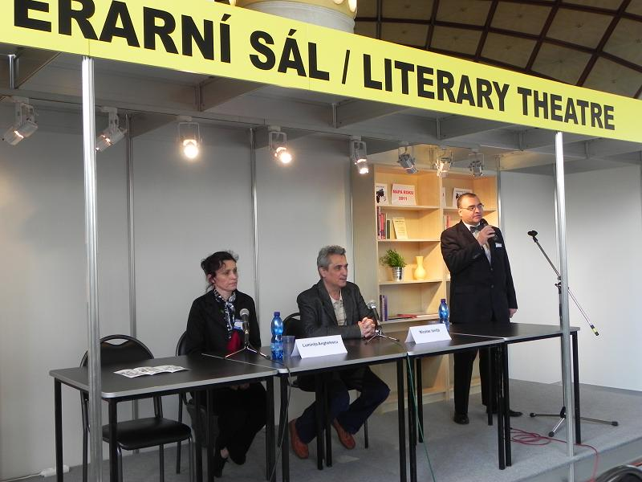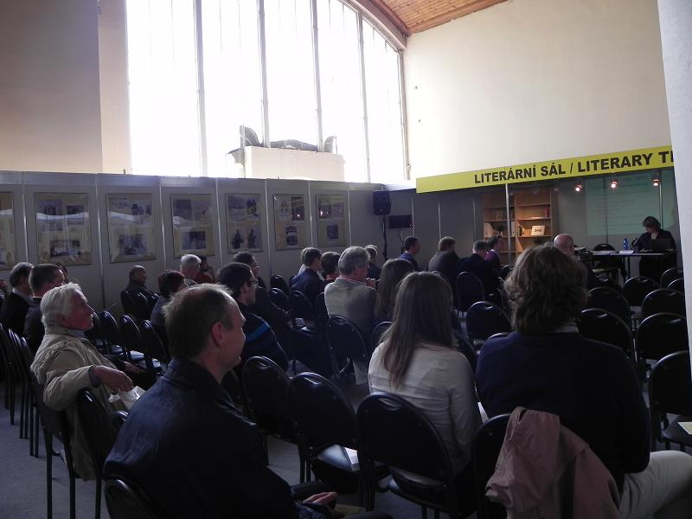
Târgul Internaţional de Carte s-a desfăşurat la Palatul Expoziţional din Praga şi a cuprins două teme majore: „Literatura Mării Negre“ şi „Banda desenată“. Pentru prima dată invitată de onoare a Târgului de Carte de la Praga, ţara noastră a fost reprezentată şi de C.N.M. „Curtea Domnească” Târgovişte, alături de alţi peste 80 de invitaţi din România.
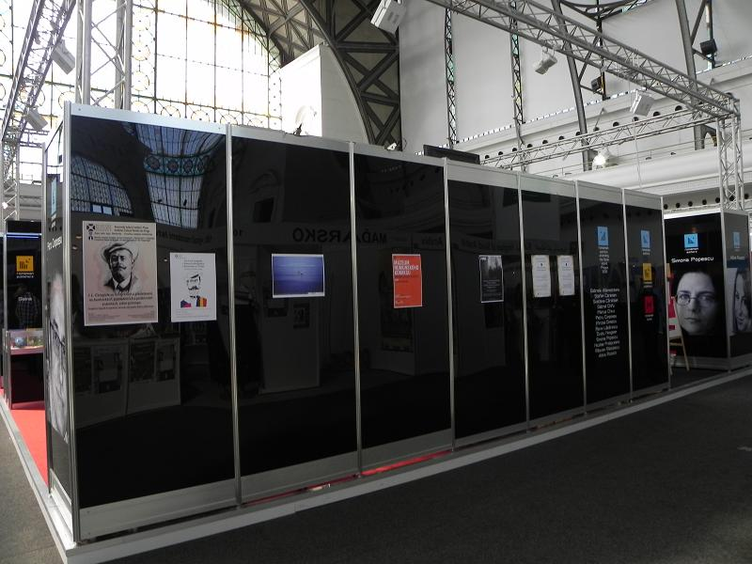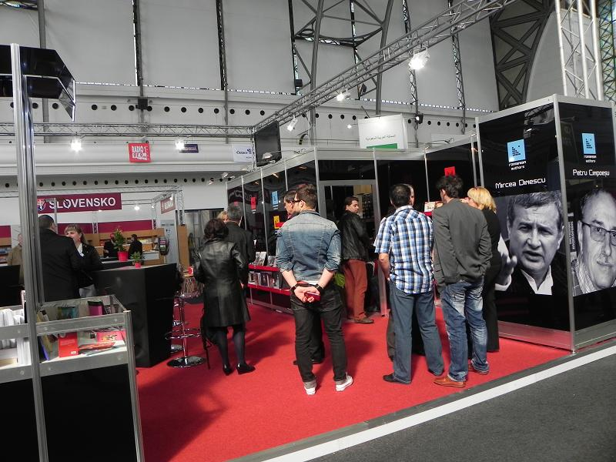
În spaţiile expoziţionale ale Târgului, au fost pregătite pentru publicul vizitator cinci incursiuni vizuale: „Muzeul benzii desenate din România“ (curator Alexandru Ciubotariu), „În jurul Mării Negre“ (artist şi curator Petruţ Călinescu), „Scriitori români contemporani. Chipuri şi taine“ (artist şi curator Mircea Struţeanu), „Ion Luca Caragiale în grafica umoristică din România şi Cehia“ (curator Nicolae Ioniţă), „I.L. Caragiale în fotografii din spectacole, bancnote, cărţi şi timbre poştale, ediţii princeps“ (curator Luminiţa Anghelescu, Complexul Muzeal Naţional „Curtea Domnească” din Târgovişte).
2. „La Nuit Européene des Musées”
Coordonator: Direction de musées de France
Complexul Naţional Muzeal “Curtea Domnească” din Târgovişte s-a alăturat şi în anul 2012 programului cultural european „Noaptea Muzeelor”, iniţiat de Ministerul Culturii şi Comunicarii din Franţa şi ajuns la cea de-a VIII-a ediţie. Anul acesta, la fel ca şi la ediţiile precedente, muzeul a fost deschis între orele 18:00 – 24:00, publicul participant avand posibilitatea să viziteze gratuit expoziţia permanentă a Muzeului de Artă, a Muzeului de Istorie, a Muzeului Tiparului şi al Cărţii Vechi Româneşti, Ansamblul Monumental „Curtea Domnească” dar şi expoziţiile temporare.
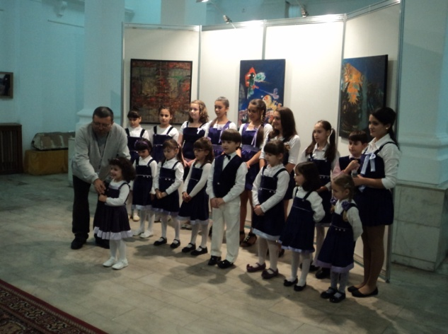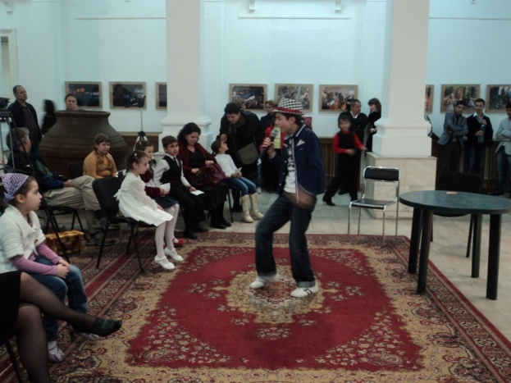
Programul serii a fost completat de: spectacolul de divertisment susţinut de elevii “Şcolii Micilor Vedete” şi Teatrul Junior Târgovişte; concertul de muzică clasică susţinut de elevii Liceului de Arte “Bălaşa Doamna” Târgovişte; concert instrumental susţinut de grupul coral “Appassionato” al Facultăţii de Ştiinţe şi Arte, Universitatea Valahia Târgovişte; vizionarea de filme istorice la Muzeului Tiparului şi al Cărţii Vechi Româneşti.
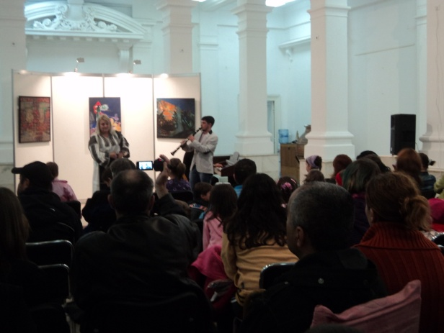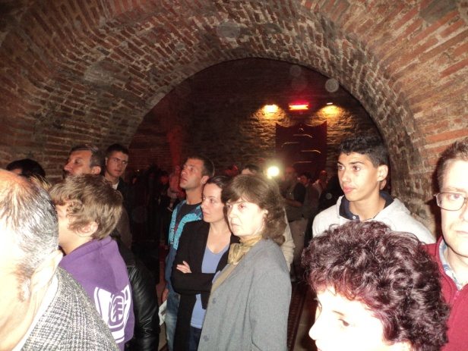
Scopul evenimentului l-a constituit descoperirea şi conştientizarea valorilor culturale, precum şi stimularea interesului publicului larg asupra bogăţiei şi diversităţii patrimoniului cultural naţional şi european, asigurând accesul gratuit la colecţiile muzeale.

A.3. Acţiuni de publicitate a proiectelor proprii ale instituţiei.
Complexul Naţional Muzeal “Curtea Domnească” Târgovişte, prin Biroul Relatii Publice şi Marketing, asigură promovarea tuturor proiectelor expoziţionale şi educative destinate publicului. Aceasta se realizează prin acţiuni standard de PR: redactare/ difuzare de comunicate de presă catre partenerii media, pentru fiecare eveniment în parte; redactare/ difuzare de răspunsuri la diferite solicitări specifice din partea institutiilor; realizarea de fotografii pentru fiecare eveniment organizat; distribuirea de afise si invitatii personalizate pentru fiecare eveniment.
Alte actiuni de publicitate realizate:
- Afişaj urban şi oferirea de invitaţii
Nr. crt. | Modalitatea de publicitate | Exemple
1. | Afişe:  - expoziţii permanente  - expoziţii temporare | Afişele sunt expuse la panourile de informare ale fiecărui muzeu şi în spaţiile publice destinate afişajului  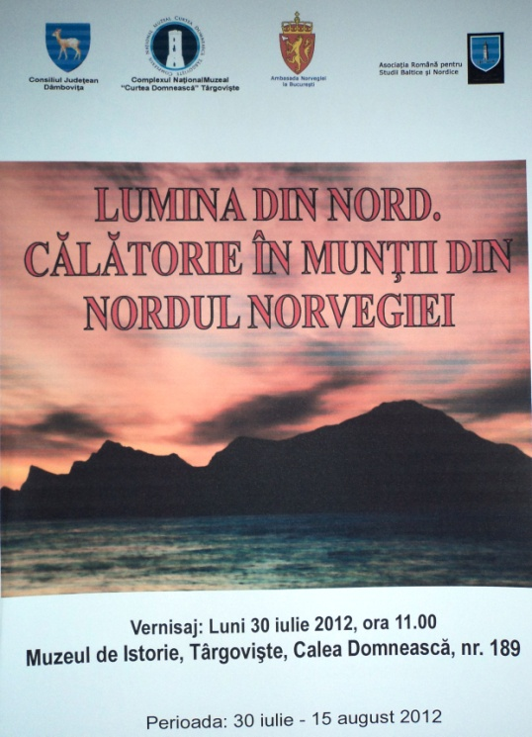
2. | Invitaţii:  - expoziţii temporare  - lansări de carte  - diverse manifestări si  activităţi | 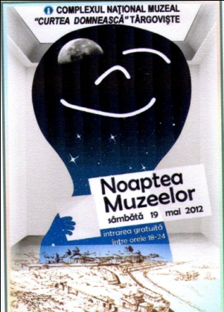

- Internet
Nr. crt. | Modalitatea de publicitate | Exemple
1. | Site-ul oficial al muzeului | 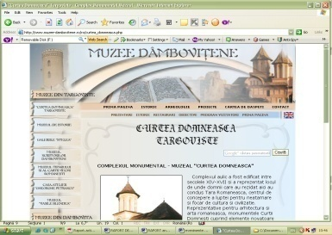
2. | Altele:  www.cimec.ro  www.rnmr.org  www.catalogafaceri.ro | 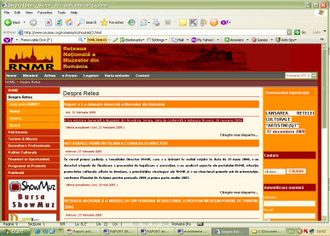

- Apariţii în publicaţii şi site-uri de specialitate
- Ghidul Turistic al României – prezentarea muzeelor, siglă, adresă, contact, program vizitare, imagini
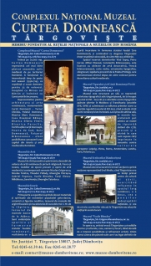
- Ghidul „PagiTur” – adresă, contact, scurtă prezentare, program vizitare
- Ghidul „Pagini Aurii” si www.paginiaurii.ro - prezentarea instituţiei, siglă, adresă, contact, program vizitare, imagini
- www.catalogafaceri.ro - prezentarea instituţiei, adresă, contact, program vizitare, imagini

- Cărţi poştale cu difuzare gratuită
Începând cu anul 2009 vizitatorii muzeelor din cadrul Complexului Naţional Muzeal “Curtea Domnească” primesc gratuit cărţi poştale cu monumentele istorice din judeţ.
- Zile de vizitare gratuită.
- Realizarea de flyere si afişe pentru diferite evenimente;
- Acordare de interviuri la televiziuni, radio, reviste locale;
- Găzduirea de evenimente culturale, altele decât cele ale muzeului:
În anul 2012, Complexul Naţional Muzeal „Curtea Domnească” a găzduit lansări de carte, conferinţe de presă, seminarii şi concerte simfonice.

A.4. Acţiuni întreprinse pentru îmbunătăţirea promovării/activităţi PR
Complexul Naţional Muzeal “Curtea Domnească” Târgovişte se bucură de o bună relaţie cu reprezentanţii presei locale, dar si cu cei din presa centrala, datorită notorietăţii sale şi comunicării eficiente, lucru reflectat în numarul mare de articole scrise si aparitii televizate ale evenimentelor organizate de muzeu.
În afară de comunicarea evenimentelor sale prin intermediul presei, complexul muzeal va comunica direct cu publicul său fidel prin intermediul blog-ului turnulchindiei.wordpress.com, ce urmează a fi finalizat. Astfel, informaţiile despre evenimentele muzeului vor fi postate mai rapid, iar publicul v-a putea să-şi exprime opiniile cu privire la activitatile organizate şi să propună teme pentru evenimentele viitoare.

A.5. Apariţii în presa de specialitate – dosar de presă aferent perioadei de raportare
În perioada de raportare, mass-media a reflectat intr-un număr însemnat de articole sau alte mijloace de comunicare activităţile, expoziţiile si programele educaţionale desfăşurate cu succes de Complexul Naţional Muzeal „Curtea Domnească”.
- 104 de aparitii in presa. Dezvoltarea unei bune relatii cu mass-media locala si nationala, facilitează aparitia frecventa în presă a activitatilor muzeului;
- baza de date a muzeului cuprinde peste 20 de adrese ale reprezentantilor mass-media locala si nationala;
- toate filmările care se fac în muzeele Complexului Naţional Muzeal „Curtea Domnească”, cuprind şi sigla muzeului sau mentiunea că filmările se fac în muzeele apartinand Complexului Naţional Muzeal „Curtea Domnească”;
- Prezenţe radio: Radio România Actualităti, Antena Satelor, Radio România Cultural, posturi locale – Minisat FM, MDI FM;
- Prezenţe TV: MDI TV, DAMBOVITA TV, TTV, DIGI 24 TV, TVR Cultural;

A.6. Profilul beneficiarului actual
Avînd în vedere titulatura şi responsabilitatea pe care o implică aceasta – „Complexul Naţional Muzeal“ –, considerăm că instituţia are, faţă de comunitate, datoria şi obligaţia de a acoperi, prin proiectele sale, toate categoriile de public.
In demersurile sale de eficientizare a activităţii culturale, pornind în principal de la criteriile de segmentare a publicului ţintă in funcţie de varstă, Complexul Naţional Muzeal „Curtea Domnească” a identificat categoriile de beneficiari ai activităţii sale nemijlocite:
- publicul tânăr, de vârstă preşcolară şi scolară (grupele de vârstă 5 – 7 ani, 8 – 12 ani), pentru programele educative: „Vacanţă la muzeu”, “Despre culori – amestecurile”, “De la ştergarul cu mesaj la banner”, “scoala altfel”, etc.
- public tânăr si studenţi (14 -18 ani, 18 -24 ani, peste 24 ani), pentru programele educative destinate studenţilor: “Iniţierea Studenţilor în Tehnica Restaurării”
- public adult – vizite ghidate în expoziţiile permanente si temporare, publicaţiile muzeului (brosuri, pliante, volume), conferinţe, simpozioane, lansări de carte, evenimente speciale (Noaptea Muzeelor, “Valori de patrimoniu din colecţiile Muzeului Ceasului “Nicolae Simache” din Ploieşti - expoziţie de ceasuri”, Expoziţia internaţională de artă fotografică – „Europa fotografilor”, etc.);
- specialisti români si străini (cercetători în domeniul arheologiei, muzeologiei) – punerea la dispoziţie a unor materiale documentare din patrimoniul instituţiei;
- turisti români şi străini – organizarea de vizite ghidate pe teme ce pun în valoare patrimonial cultural de excepţie deţinut de Complexul Naţional Muzeal „Curtea Domnească”.
În perspectivă, ne propunem să realizăm o creştere cantitativă pe întreg spectrul categoriilor de public la care ne-am referit mai sus.

- analiza cifrelor estimate comparativ cu cele realizate;

Pe parcursul anului 2012, ne-am propus atingerea unui numar de 115.000 vizitatori. Până în prezent, adica in intervalul 01 ianuarie – 05 august 2012, s-a înregistrat un număr de 105.674 vizitatori, in crestere cu 29% faţă de aceeasi perioada a anului 2011. Cei mai mulţi vizitatori au vizitat Ansamblul Monumental „Curtea Domnească“, cel mai important obiectiv turistic din judeţul Dâmboviţa.

- estimări pentru atingerea altor categorii de beneficiari;
În perioada următoare, intenţionăm să deschidem muzeul şi spre persoanele în vârstă şi cele din categorii defavorizate, venind în întâmpinarea nevoilor acestora prin activităţi şi programe educaţionale.

A. 7. Realizarea unor studii vizând cunoaşterea categoriilor de beneficiari – măsurători cantitative şi calitative efectuate în perioada raportată

- Măsurători cantitative:

În perioada 01 ianuarie – 05 august 2012, s-au înregistrat un număr de 105.674 de vizitatori, în creştere cu 29% faţă de aceeasi perioada a anului 2011, când s-au înregistrat 81.544 vizitatori.
Analiză:
Numărul mare de vizitatori s-a datorat unei serii de evenimente culturale desfăşurate de muzeu, precum programul educational „Vacanta la muzeu”, expozitia temporara „I. L. Caragiale – 160 ani de la naştere. Ediţii rare din colecţiile patrimoniului târgoviştean”, programul educational „Scoala Altfel”, evenimentul „Noaptea Muzeelor”, ajuns anul acesta la cea de-a opta ediţie, desfăşurat sub patronajul UNESCO şi al Secretarului General al Consiliului Europei. Numărul vizitatorilor celor trei muzee din cadrul Complexului Naţional Muzeal “Curtea Domnească”, Ansamblul Monumental „Curtea Domnească“, Muzeul de Istorie şi Muzeul de Artă, participante la acest program european, a fost de peste 3.000.
Pe lângă aceste evenimente de anvergură au mai fost organizate expoziţii temporare, proiecte educaţionale şi comunicări ştiinţifice cea ce a dus la o constanta creştere a popularităţii instituţiei în rândul iubitorilor de cultură.

Situaţia vizitatorilor în anii 2008, 2009, 2010, 2011 şi perioada ianuarie – 5 august 2012

- Măsurători calitative:
Cunoasterea publicului vizitator este necesară pentru a se îmbunătaţi ofertele culturale, venind astfel în întâmpinarea dorintelor reale ale acestora.
Metoda de cercetare: cantitativă si calitativa.
Perioada de desfasurare a cercetării: 2012
Instrumentul de analiză : statisticile Complexului Naţional Muzeal “Curtea Domnească“.
S-au avut in vedere mai multe măsurători considerate necesare pentru programarea activitatilor culturale ce vor fi dezvoltate ulterior:

1. Numărul vizitatorilor Complexului Naţional Muzeal “Curtea Domnească“ Târgovişte înregistrat în perioada 02 - 06 aprilie 2012 (perioadă în care s-a realizat cel mai mare număr de vizitatori)
MUZEELE COMPLEXULUI NAŢIONAL MUZEAL “CURTEA DOMNEASCĂ“ TÂRGOVIŞTE | Nr. total  vizitatori  02.04 | Nr. total  vizitatori  03.04 | Nr. total  vizitatori  04.04 | Nr. total  vizitatori  05.04 |  | Nr. total  vizitatori  06.04
Ansamblul Monumental „Curtea Domnească” | 1979 | 2907 | 2656 | 3087 |  | 2216
Muzeul de Istorie | 1235 | 1108 | 1630 | 1256 |  | 965
Muzeul de Artă | 590 | 702 | 805 | 765 |  | 430
Muzeul Scriitorilor Dâmboviţeni | 446 | 232 | 468 | 401 |  | 61
Muzeul Tiparului şi al Cărţii Vechi Româneşti | 700 | 746 | 996 | 1184 |  | 933
Casa Memorială I. L. Caragiale | 0 | 74 | 184 | 147 |  | 97
Muzeul de Etnografie – Pucioasa | 0 | 0 | 265 | 116 |  | 225
Muzeul Comunal – Pietroşiţa | 0 | 0 | 180 | 74 |  | 55
Casa Atelier “Gheorghe Petraşcu” | 50 | 209 | 119 | 123 |  | 9
Muzeul „Vasile Blendea” | 371 | 125 | 312 | 162 |  | 58
Casa Atelier “Gabriel Popescu” din Vulcana Pandele | 50 | 100 | 80 | 0 |  | 0
TOTAL | 5421 | 6203 | 7695 | 7315 | 5049
Din care, elevi participanţi din afara judeţului Dâmboviţa: | 378 | 929 | 558 | 968 | 633
TOTAL, cele 5 zile –
31.683

2. Numărul vizitatorilor Complexului Naţional Muzeal “Curtea Domnească“ Târgovişte înregistrat în data de 1 iunie 2012, Ziua Internationala a Copilului

MUZEELE COMPLEXULUI NAŢIONAL MUZEAL “CURTEA DOMNEASCĂ“ TÂRGOVIŞTE | Nr. total  vizitatori  01.06
Ansamblul Monumental „Curtea Domnească” | 1273
Muzeul de Istorie | 125
Muzeul de Artă | 75
Muzeul Scriitorilor Dâmboviţeni | 408
Muzeul Tiparului şi al Cărţii Vechi Româneşti | 885
Casa Memorială I. L. Caragiale | 0
Muzeul de Etnografie – Pucioasa | 26
Muzeul Comunal – Pietroşiţa | 0
Casa Atelier “Gheorghe Petraşcu” | 12
Muzeul „Vasile Blendea” | 14
Casa Atelier “Gabriel Popescu” din Vulcana Pandele | 0
TOTAL | 2818

3. Numărul vizitatorilor Complexului Naţional Muzeal “Curtea Domnească“ Târgovişte înregistrat în data de 19 mai 2012 (Noaptea Muzeelor)
MUZEELE COMPLEXULUI NAŢIONAL MUZEAL “CURTEA DOMNEASCĂ“ TÂRGOVIŞTE | Nr. total  vizitatori
Ansamblul Monumental „Curtea Domnească” | 1019
Muzeul de Istorie | 920
Muzeul de Artă | 900
Muzeul Scriitorilor Dâmboviţeni | -
Muzeul Tiparului şi al Cărţii Vechi Româneşti | 488
Casa Memorială I. L. Caragiale | -
Muzeul de Etnografie – Pucioasa | -
Muzeul Comunal – Pietroşiţa | -
Casa Atelier “Gheorghe Petraşcu” | -
Muzeul „Vasile Blendea” | -
Casa Atelier “Gabriel Popescu” din Vulcana Pandele | -
TOTAL | 3327

A. 8. Analiza utilizării spaţiilor instituţiei destinate publicului
Complexul Naţional Muzeal “Curtea Domnească“ din Târgovişte este o institutie publică de cultură, care are în componenţa sa 13 muzee şi case memoriale: Ansamblul Monumental „Curtea Domnească”, Muzeul Scriitorilor Dâmboviţeni, Muzeul Tiparului şi al Cărţii Vechi Româneşti, Galeriile Stelea, Muzeul de Istorie, Muzeul „Vasile Blendea”, Muzeul de Artă, Casa Atelier “Gheorghe Petraşcu”, Muzeul de Etnografie – Pucioasa, Ansamblul Brâncovenesc de la Potlogi, Casa Atelier “Gabriel Popescu” din Vulcana Pandele, Casa Memorială I. L. Caragiale, Muzeul Comunal – Pietroşiţa.
Spaţiile muzeelor au fost utilizate, în perioada 01 ianuarie – 31 decembrie 2012 pentru prezentarea expozitiilor de bază, pentru organizarea unor expoziţii temporare, pentru organizarea unor evenimente culturale (concerte, expoziţii, lansări de carte etc.) şi pentru organizarea unor depozite de patrimoniu muzeal.
Spaţiile destinate publicului din cadrul muzeelor Complexului Naţional Muzeal “Curtea Domnească“ Târgovişte se împart în trei categorii:
a) spaţii în aer liber: Ansamblul Monumental „Curtea Domnească” este întins pe 29.000 mp, fiind cel mai bine păstrat ansamblu aulic medieval de pe teritoriul Romaniei; curţile interioare ale muzeelor;
b) spaţii închise: sali care adăpostesc expoziţiile de baza din fiecare muzeu, săli de organizare a unor expoziţii temporare (Sala Auditorium, Galeriile Stelea)
c) spaţii destinate sesiunilor, conferinţelor, work-shopurilor (Sala de Conferinţe din cadrul Muzeului Tiparului şi al Cărţii Vechi Româneşti, sala de expozitii temporare ,,Auditorium”)

A.9. Îmbunătăţiri aduse spaţiilor in perioada raportată: modificări, extinderi, reparaţii, reabilitări, după caz;
- Refacerea expoziţiei de bază din cadrul Muzeului “Vasile Blendea”;
- Reamenajarea expozitiei de baza din cadrul Casei - Atelier “Gheorghe Petrascu”. Refacerea expoziţiei de bază se impunea cu prioritate în condiţiile evoluţiei contemporane în tehnicile de expunere. Odata cu deschiderea expozitiei vizitatorii au putut vedea o expoziţie nouă, mult mai atractivă;
- Întreţinere spaţii verzi la secţiile muzeale din oraş şi din judeţ;
- Realizarea activităţilor administrative de întreţinere şi reparaţii curente, necesare în cadrul secţiilor muzeale.

